Jean-Marie Lehn简历
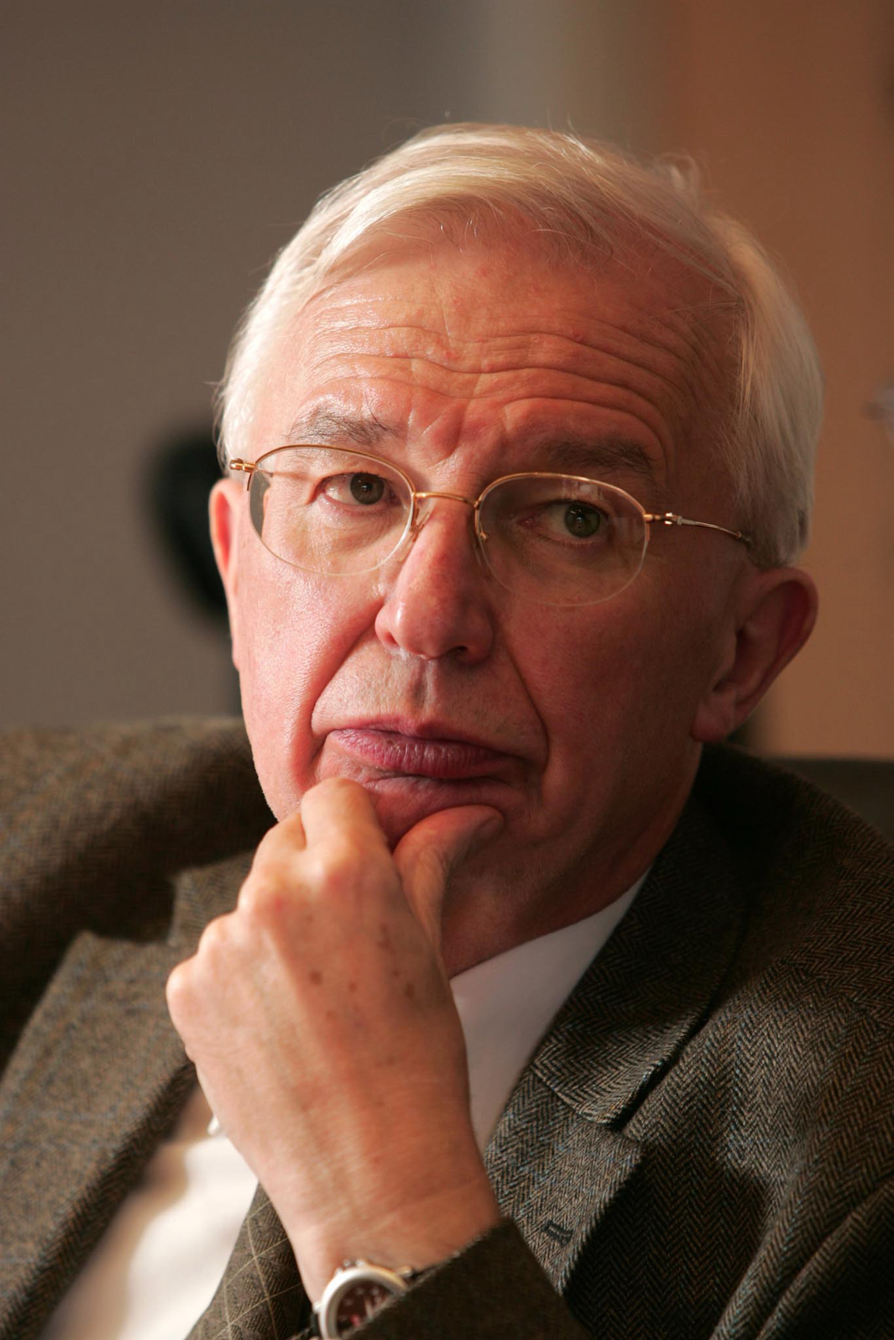
Jean-Marie Lehn 教授1939年出生于法国罗塞姆。1963年获得法国斯特拉斯堡大学理学博士学位，随后在哈佛大学从事博士后研究，主要工作室维生素B12的全合成。回到斯特拉斯堡后，他开始在有机化学和物理化学的交叉前沿领域开展研究工作，后来将一部分研究兴趣放到生物学过程上。1968年，他合成了一种笼状的分子，可以与多种金属离子形成内包复合物。以此为开端，他开始研究“分子识别”的化学基础，也就是受体分子识别和选择性绑定底物的方式，这是许多生物学过程的基础。1970年，他成为斯特拉斯堡路易斯－巴斯德大学化学系教授；1979成为巴黎法兰西学院教授。1987年，Lehn教授凭借在此领域的研究工作与D.J. Cram和C.J. Pedersen一起分享了诺贝尔化学奖。
Lehn教授的工作开创了一个全新的化学研究领域，他称之为“超分子化学”，他也凭借在此领域的杰出工作被称为“超分子化学之父”。超分子化学主要研究两个或两个以上的化学分子通过分子间作用力形成复杂组装体的过程和性质，而传统的分子化学研究的是原子通过共价键作用形成的分子的性质。他的研究从分子识别拓展到了超分子催化和传输过程，后来也拓展到超分子电子学和光学分子器件的设计和构建。因此，他的研究发展主线主要关注合适的组分分子通过自组织自发组装形成可编程化的具有确定结构的超分子组装体。最近，通过引入可逆的共价键给超分子体系引入了动态变化的特征，他创立了“组合动态化学”并发展成自适应化学。
Lehn教授迄今为止已经发表了800多篇学术论文。他是世界各地多个学术组织的会员，包括法国科学院院士，美国国家科学院外籍院士，美国艺术和科学院外籍荣誉会员，中国科学院外籍院士等。他获得了包括诺贝尔化学奖在内的许多国际性的大奖和荣誉。

